Конспект развлечения для второй младшей группы
"Путешествие в Африку"
Цель: создать радостное и бодрое настроение, способствовать установлению дружеских взаимоотношений с педагогом.
Задачи:
знакомить детей с жителями Африки, с образом жизни, повадками животных;
расширять кругозор, обогащать и активизировать словарный запас, способствовать развитию речи;
воспитывать любовь к живой природе, вызвать эмоциональный отклик на путешествие.
Предварительная работа: рассматривание иллюстраций с изображением животных Африки, беседа «Чем питаются животные Африки», чтение сказки К.Чуковского «Айболит».
Оборудование: иллюстрации с изображением обезьяны, жирафа, попугая, костюмы папуасов, воздушные шарики, музыкальные записи, большой лист кувшинки.
Ход развлечения.
Организационный момент.
Ребята, сегодня мы отправимся в увлекательное путешествие. Мы поплывём в Африку, в гости к Обезьянке. Но перед тем как отправиться в путешествие, мы оденем наши яркие и веселые костюмы папуасов.
А теперь, возьмитесь за руки и следуйте за мной.
Тихо, детки, проходите,
Нашу сказку не спугните.
Свои ушки навострите,
Ручки ваши покажите.
Сядем вместе на листочек,
Поплывём на островочек.
Там бывают чудеса,
Закрывайте — ка глаза. (Звучит приятная релаксационная музыка).
Дует лёгкий ветерок: фу-у-у! Фу-у-у!
Где же, где же островок? Ау-у-у! (Дыхательная гимнастика).
Давайте посмотрим, не заблудились ли мы? Взгляните на бабочку, посмотрите вверх, теперь вниз, а сейчас на меня. Все встретились со мной глазками? А вот и наш островок. А где же домик Обезьянки? Ой, кто это? (Попугай), спросим у него?
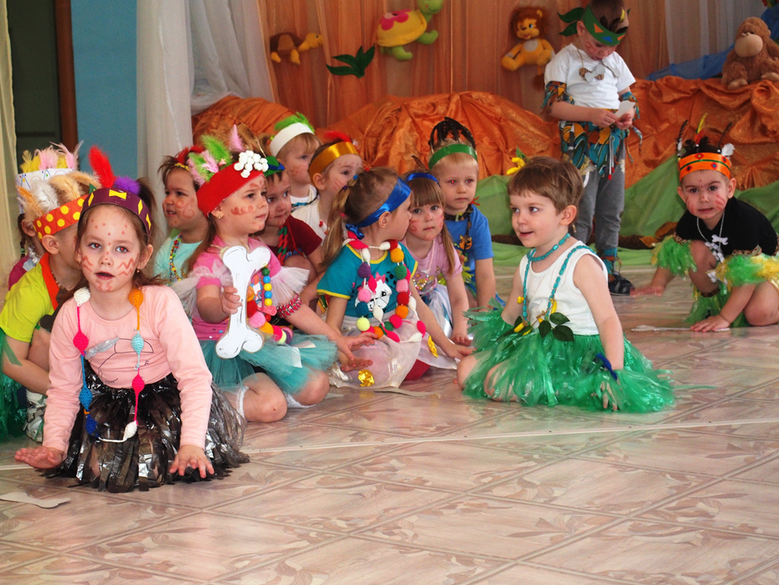
- Здравствуй, Попугай! Не подскажешь ли ты нам, где живёт Обезьянка?
- Подскажу, а вы мне за это танец красивый покажите.
Покажем Попугаю весёлый танец?
Танец «Чунга — Чанга».
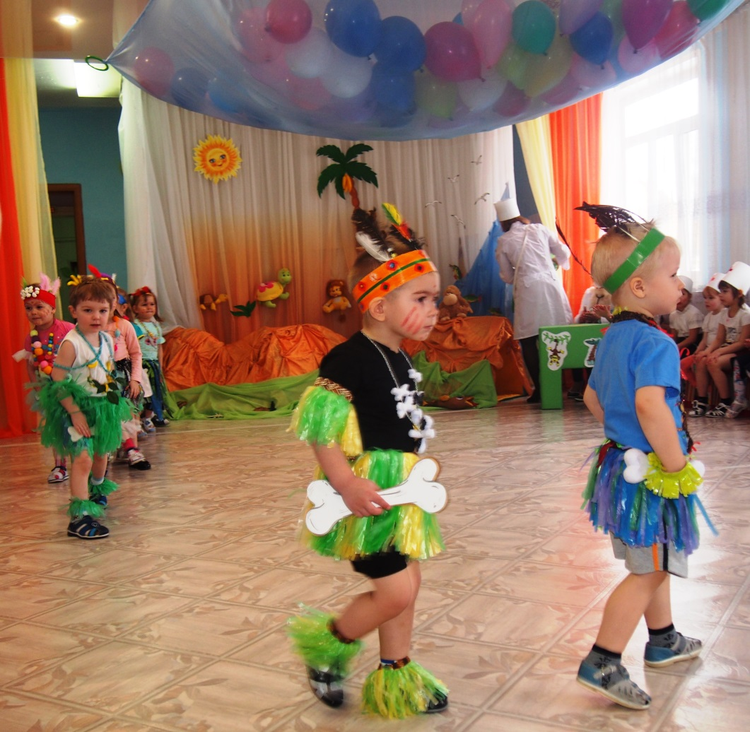
- Ох, как вы хорошо танцуете! Идите прямо к высокой пальме, там живёт Жираф. Он вам и покажет.
Идём, идём мы по дороге
И высоко поднимем ноги
- Здравствуй, Жираф. Скажи, пожалуйста, как нам добраться до Обезьянки?
- Я скажу вам обязательно, будет очень занимательно! Но сначала поиграйте со мной.
Подвижная игра «Достань банан».
Вы должны подпрыгнуть, сорвать все бананы и сложить их в эту корзинку. Готовы? (Звучит музыка).
- Вот здорово! Все бананы сорвали! За это я скажу вам, что Обезьянка живёт за большой горой.
Физминутка.
Вы, наверное, устали,
Всё шагали и шагали.
Даже вместе танцевали,
Все бананчики достали.
Наклоняйтесь все вперёд,
Обезьянка в гости ждёт.
Ручкой хлопнем пред собой,
Ножкой топнем и другой,
Повернёмся раз и два.
Отдохнули? Всё пора!
- Здравствуй, Обезьянка! Мы проделали такой большой путь к тебе!
- Ой, мои хорошие, милые, пригожие!
Я вас долго ждала, пирожки сама пекла.
Подходите, не стесняйтесь,
Чаем сладким угощайтесь!
Чаепитие.
- А сейчас дискотека! И много — много весёлых конкурсов! Давайте веселиться!
1 конкурс. «Кто быстрее добежит до Обезьянки».
2 конкурс. «Кто больше построит песочных куличиков».
3 конкурс. «Кто дальше прыгнет».
4 конкурс. «Чья машинка быстрее доедет до финиша».
5 конкурс. «Самая длинная дорожка из камушков».
- Ах, как хорошо, что вы пришли ко мне в гости! Нам было так весело!
Обезьянка выносит связку воздушных шариков, дети играют с ними под весёлую музыку!
